**在这里记录我的gitkraken软件的使用方法（入门）：**

首先是这个软件需要使用自己的github账号登录，然后选择一个本地的磁盘位置作为本地仓库（repository）：

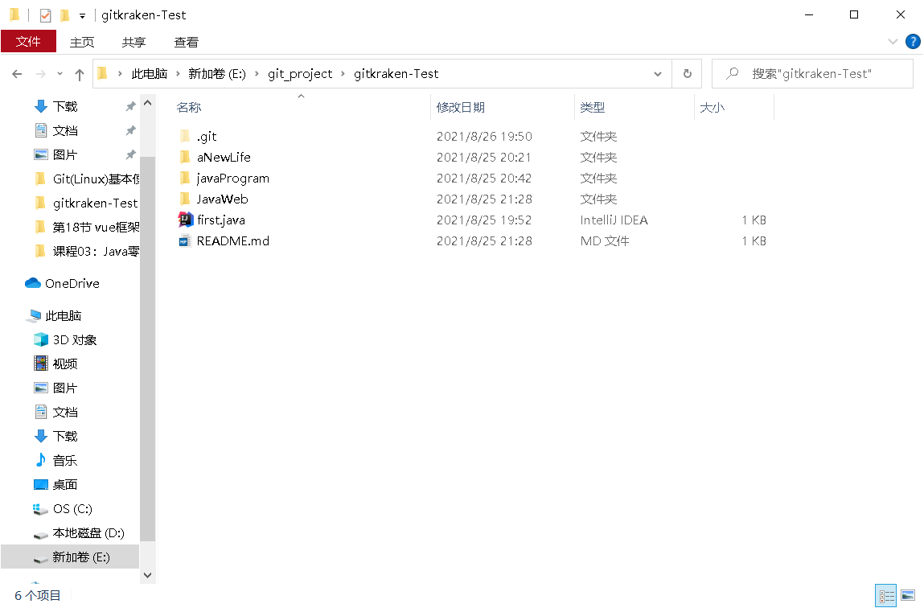

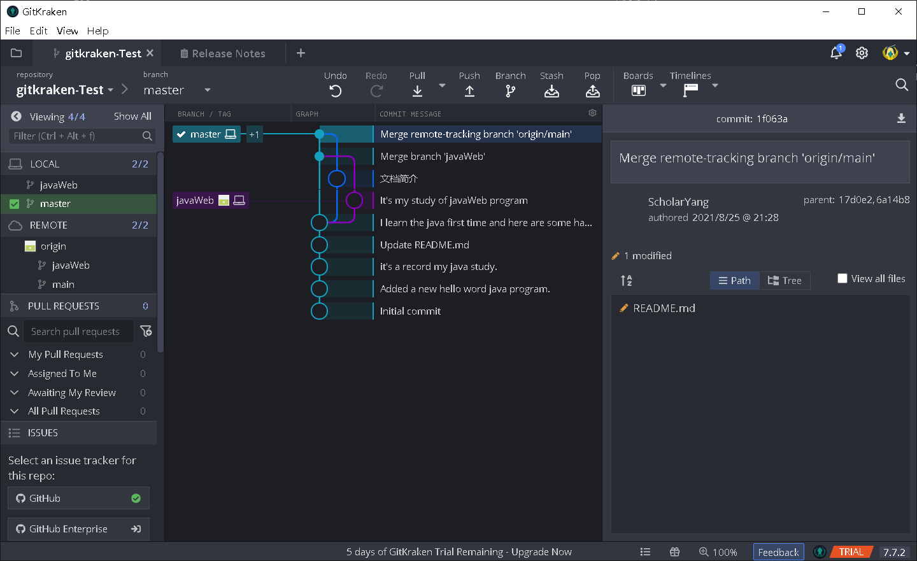选择好之后会进入到一个如下的界面：

这里是已经使用之后的界面，在这里做一些总结

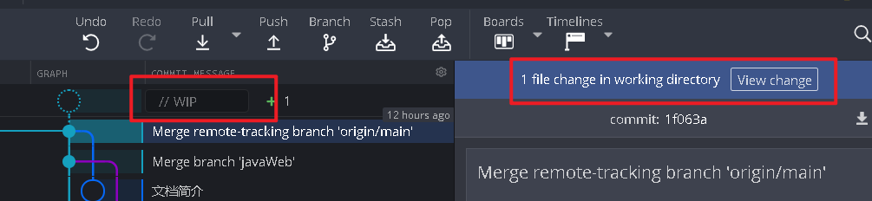首先，页面最开始中间的部分是空的，然后如果有需要上传到github远程仓库的文件就直接在本地的那个文件夹中也就是repository中去创建，在本地的文件夹中创建之后，软件中间的主分支会显示出一个//WIP，并且它的右上角会显示出一个View change按钮：

其中的//WIP的意思就是Working in progress(“正在施工中”)，然后点击它的View change，就可以看到自己新创建的文件了。

在观察到新创建的文件(哈哈.txt)之后，需要再点击Stage all change，Git要求在对所有的文件进行上传之前，都需要对其进行stage，可以理解成防止对文件的误操作这样来记住。

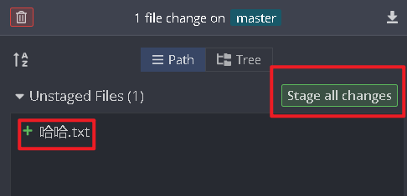

在对文件进行stage操作之后，它就会从上面的Unstaged Files跳到下面的stagedFiles，并且如果想要正常的对文件进行github仓库同步，那么还需要一个对当前上传的文件进行一个描述。**注意：**这里的描述是必要的，如果不进行描述那就将无法上传。而且对文件不进行描述的话，在将来，如果你的github上有N个文件，各种修修改改，且没有任何说明描述，那么这也将是一个非常恶心的事情。

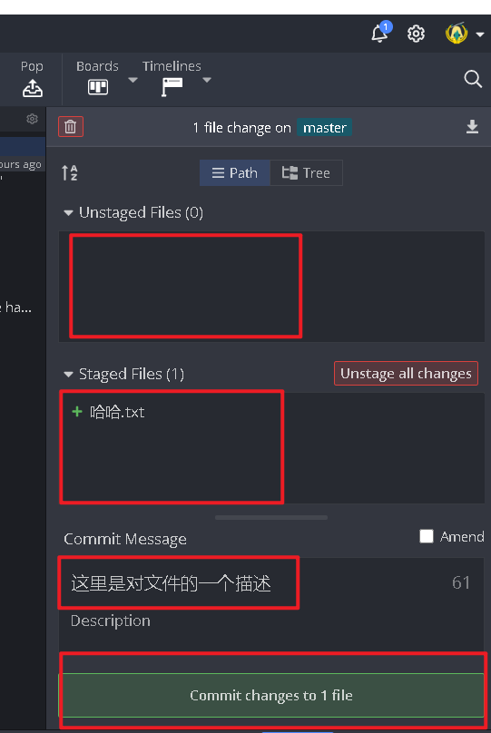

在进行完上述的操作之后，我们就可以点击push按钮，将文件推送到远程服务器上去。这里的origin通常指的就是你的远程仓库，所以这里直接点击submit即可。

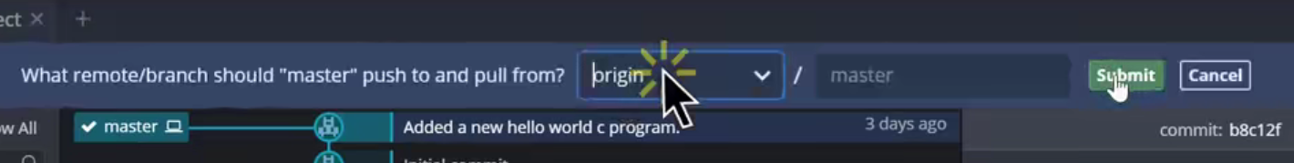

如果推送成功的话，左下角就会出现**Push success！**弹窗 ，如果因为各种原因失败，那么也会出现相应的**Filed！**弹窗。

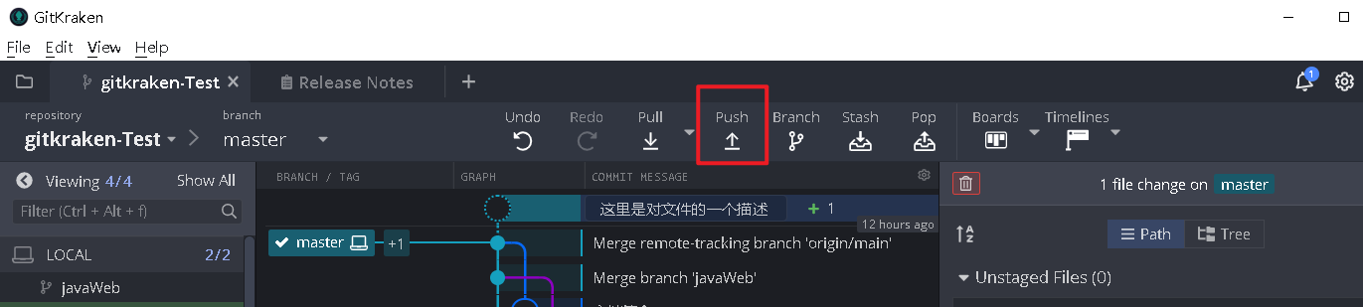

一切做好(Push)之后，这个时候就可以在Github网站，自己的私人仓库里查看得到更改了。

对应的，当可以将本地的仓库Push到远程的仓库中去，那么也可以将远程的仓库Pull（拉取）到我们本地的仓库中来。这里例如：

当你的私人仓库有其他人和你一起工作完成某项任务，在他做完修改之后，你的软件除了本地的仓库(就是那个带有电脑标志的)还会显示出另一个分支，那里就是别人做过的修改，然后只需要点击Pull按钮就会将远程仓库的改动同步到本地仓库中了。

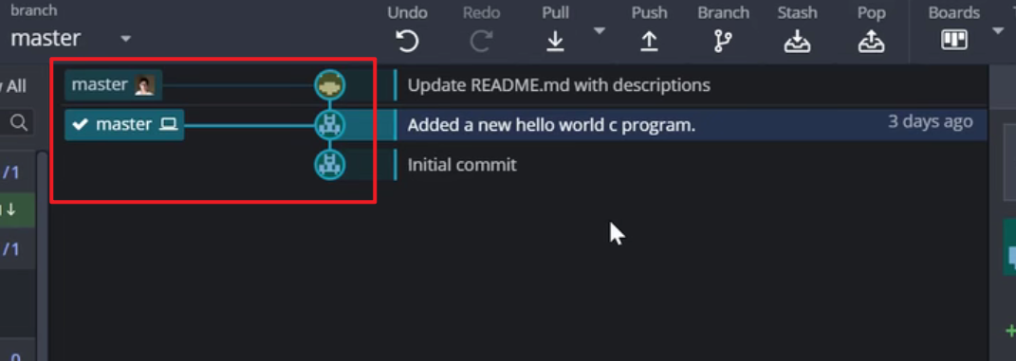

这里的Pull按钮不仅可以同步远程仓库到本地，也可以进行所谓的合并操作(同一个原理)，就是如果我们的私人仓库中的某些文件被更改过，那么也可以使用Pull操作合并更改的文件，Git会自动生成一个新的提交，而本地对应的一些文件也会自动更改。

但是对于如果恰巧更改就在同一个文件的同一处，当再次使用Pull操作的时候就会报错，原因很简单，Git不知道该如何进行合并，此时就需要手动解决冲突。当报错的时候，右侧会出现一个出现问题的文件，点开文件之后需要手动进行文件对应的更改操作：

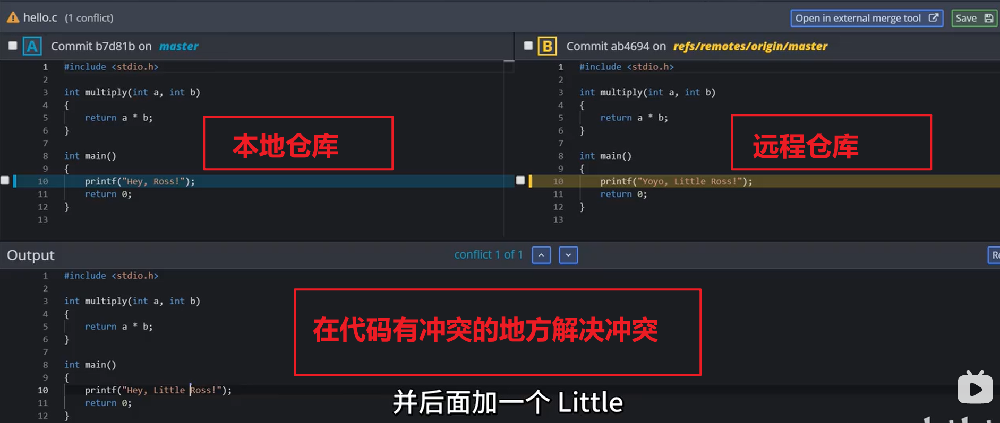

修改完成之后再返回之前的页面填写描述信息，并继续提交和推送操作。

需要注意的是：当你对自己的文件做修改的时候，需要在点击stage的时候勾选上，勾选之后就不会上传新的文件了，而是做之前的更改

